东风牌EQ5100JQZK汽车起重机技术参数表
产品商标 | 东风牌 | 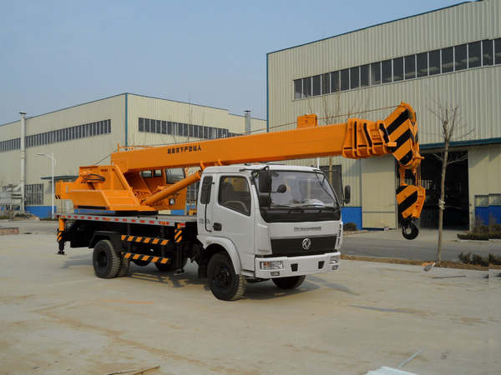
车辆名称 | 汽车起重机
车辆型号 | EQ5100JQZK
免检公告/免征公告 | 否/否
燃油公告/环保公告 | 否/否
企业地址 | 湖北省随州市南郊程力汽车工业园
生产厂家 | 湖北程力专用汽车有限公司
公告批次/发布日期 | 2001n9 239/20120803
目录序号/产品号 | 3/ZK4853W802J
发动机型号 | YN38PE-1  CY4100-E3F  CY4102-E3D  YC4BJ110-33 | 发动机生产商 | 昆明云内动力股份有限公司  东风朝阳朝柴动力有限公司  东风朝阳朝柴动力有限公司  广西玉柴机器股份有限公司
发动机排量 | 3760  3707  3856  3983 | 发动机功率 | 85  73  84  81
外型尺寸(长/宽/高) | 9220,9940×2270,2350×2970,3350 | 货厢(长/宽/高) | × ×
总质量(Kg) | 9990 | 载质量利用系数
整备质量(kg) | 9795 | 额定载质量(kg)
额定载客(人) |  | 前排乘客(人) | 3
接近角/离去角 | 20/13,20/14,20/15 | 前悬/后悬 | 1270/2330,1270/2000,1270/1860
轴距(mm) | 3800,4200 | 轴荷 | 4200/5790
轴数 | 2 | 弹簧片数 | 8/10+7,11/9+7
轮胎数 | 6 | 轮胎规格 | 8.25-16,8.25R16,8.25-20 14PR,8.25R20 14PR
前轮距 | 1835,1750 | 后轮距 | 1650,1800
转向形式 | 方向盘 | 最高车速 | 95
半挂鞍座 |  | 挂车总质量
识别代号 | LGHX9C1H×××××××××  LGHX9C1K××××××××× | 依据标准 | GB3847-2005,GB17691-2005国ⅢGB3847-2005,GB17691-2005国Ⅲ
底盘型号 | EQ5100JQZKJ
其它 | 1、当轴距为3800mm时,前伸:1695mm,后伸:125mm;还可以为:前伸1400mm,后伸750mm,此时后悬为2000mm,离去角为14°。2、当轴距为4200mm时,外形尺寸为9940×2350×3350mm,前伸为1760mm,后伸为850mm,此时后悬为1860mm,离去角为15°。3、防护装置材料材质:Q235;连接方式:与车架焊接;后部防护装置断面尺寸:50×140mm;离地高度:540mm。4、选装副(吊)钩。
联系方式 | 联系人：秦先生 联系电话：18727982213 传真：

东风牌EQ5100JQZK汽车起重机整车图片1
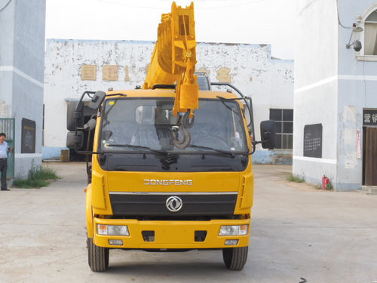
东风牌EQ5100JQZK汽车起重机整车图片2
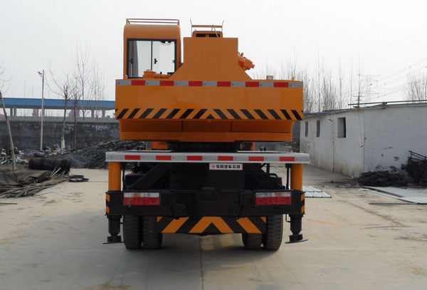
东风牌EQ5100JQZK汽车起重机后部照片
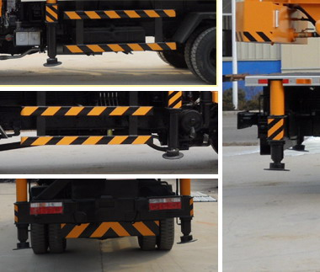
东风牌EQ5100JQZK汽车起重机侧后防护照片

